Nyhetsbrev november 2022 Be a voice not an echo

Samarbete skolor
Under höstterminen 2022 har vi samarbetat med Fredriksbergsskolan, Herrgärdesskolan, Emausskolan samt Brandthovdaskolan. Innan jullovet kommer vi att starta upp samarbete med Pettersbergsskolan. Vårterminen 2023 startar vi lektioner på Norra Vallbyskolan, Kommungemensamma undervisningsgrupperna, Dingtunaskolan, Bjurhovdaskolan och Hamreskolan. Fler skolor ligger i planeringen men är inte bokade än.

Referensgrupper och volontärer
Vi arbetar tillsammans med tre olika referensgrupper. Elever från Ormkärrsskolan och Fredriksbergsskolan samt here 4U:s volontärer. Eleverna går i årskurs 6 och volontärerna är alla över 16 år. Vi försöker att få med oss volontärer till alla lektioner. Det har blivit fantastiska möten mellan here 4U:s volontärer och eleverna. Starka känslor när volontärerna berättar om självupplevd rasism samt när de berättar om resan till Förintelseläger som de gjort i samband med Toleransutbildningen. Vi utbildar volontärerna kring projektet.

Lektioner
Vi fortsätter med att utveckla våra lektioner. Finjusterar och utvärderar kontinuerligt tillsammans med projektets referensgrupp samt i direkt anslutning till de olika övningarna under lektionerna. Eleverna har hjälpt oss att utvärdera övningar, filmer och genomgångar. Genomför korta utvärderingar i samtal med lärarna i direkt anslutning till lektionerna. Några av frågorna som besvaras är om vi håller rätt nivå och vad eleverna har för förkunskaper. Dessa givande samtal med elever och lärare har resulterat i en del förändringar: Lektion 2, som bland annat handlar om judendom och judiska traditioner, kommer vi tillsammans med elever att göra om till en berättelse som de sedan läser in som ett ljudklipp. Berättelsen kommer att handla om ett judiskt syskonpar som vi får följa när de genomför olika judiska traditioner. Lektion 3, som bland annat handlar om Förintelsen och 2: a världskriget, har vi gjort om helt och hållet. Det visade sig att eleverna kan mycket fakta om 2: a världskriget och Förintelsen, vi har därför valt att förmedla en känsla i stället för fakta. Vi har använt oss av here 4U-volontärers bilder och berättelser, det är volontärer som genomgått toleransutbildningen och besökt förintelseläger. Väldigt lyckad lektion!

Studiebesök
Under höstterminen besökte projektet Berlin tillsammans med volontärer. Syfte med resan var att fördjupa oss kring Förintelsen, antisemitism, demokrati och tolerans. Vi besökte bland annat Berlinmuren, Judiska minnesplatsen, Otto Weidt-museet och Topographie des Terrors museet.

Öppen föreläsning
Den 30/11–2022 klockan 14.00-16.00 bjuder vi in till en öppen föreläsning i Växhusets konsertsal. Vi kommer att berätta om projektet, lektionerna och de utvärderingar vi gjort. Efter det kommer författaren och journalisten Jessica Haas Forsling att berätta om sin nyskrivna bok; "Främmande fåglar", där hon söker sin förlorade judiska identitet. Inbjudan har skickat till alla delaktiga skolor, projektets styrelsegrupp och alla i here 4U: nätverk, nyhetsbrev och Facebook. Bjud på gott fika, välkomna!
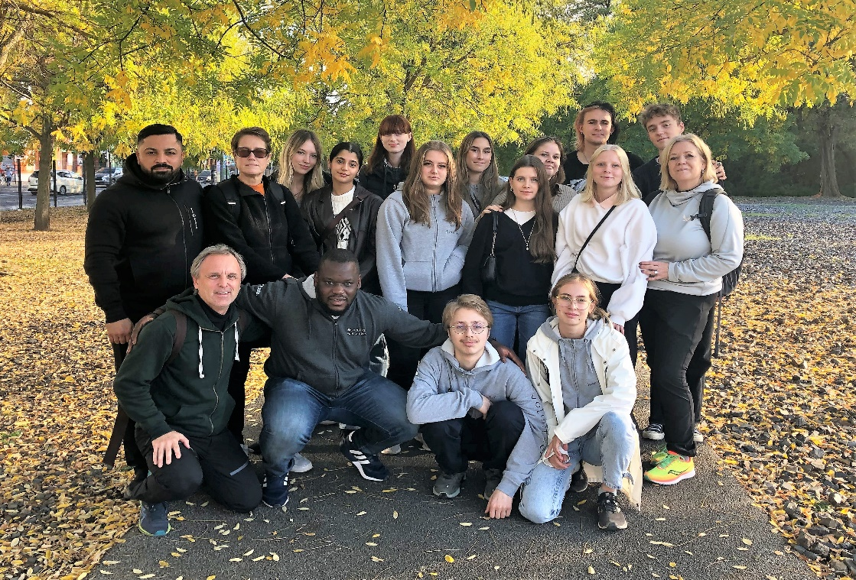

Sara Bergvall
073-084 05 04
sara@here4u.se

Avraz Neziv
073-042 00 39
avraz@here4u.se

Bilden är från resan till Berlin.

